

FACULTAD DE INGENIERÍA
INGENIERÍA EN COMPUTACIÓN E INFORMÁTICA

APLICACIÓN WEB BASADA EN PROCESOS DE NEGOCIO PARA LA GESTIÓN DE LA ORIENTACIÓN VOCACIONAL Y EL AUTOCONOCIMIENTO EN ESTUDIANTES CHILENOS

Proyecto de título para optar al título de Ingeniero en Computación e Informática

Autor
José Miguel Piña Benítez

PROFESOR GUÍA
Lismary Alejandra Cubillan Aizpurua

SANTIAGO, CHILE
2026


FACULTAD DE INGENIERÍA
INGENIERÍA EN COMPUTACIÓN E INFORMÁTICA

DECLARACIÓN DE ORIGINALIDAD Y PROPIEDAD

Yo, José Miguel Piña Benítez, declaro por este medio que el trabajo de titulación presentado para su defensa y evaluación es original; las fuentes, herramientas y aplicaciones utilizadas que contribuyeron a la investigación realizada están debidamente citadas en el texto y acreditadas en el apartado de las referencias, conforme con los requisitos que establece el estilo bibliográfico APA 7.0 y respetando los aspectos que conciernen a la propiedad intelectual.
Por lo tanto, ante cualquier falta de integridad académica encontrada y que atente contra la Ley N°17.336 de Propiedad Intelectual, se asume la responsabilidad que representa para tal efecto, dejando constancia de ello, en la ciudad de Santiago
Facultad de Ingeniería
Escuela Computación e Informática
Título del trabajo: Aplicación web basada en procesos de negocio para la gestión de la orientación vocacional y el autoconocimiento en estudiantes chilenos

Nombre y firma del autor

AGRADECIMIENTOS

Quisiera expresar mi más profundo agradecimiento y afecto a mi profesora guía, Lismary Alejandra Cubillan Aizpurua, por sus valiosas retroalimentaciones, directrices y por su inagotable paciencia para guiar el desarrollo de este proyecto, permitiéndome estructurar una propuesta metodológica robusta y de alto estándar académico.
Asimismo, agradezco a la Facultad de Ingeniería de la Universidad Andrés Bello por brindarme las herramientas conceptuales y técnicas necesarias para afrontar los desafíos del desarrollo de software moderno y la ingeniería de procesos.

ÍNDICE GENERAL
- Tabla de contenido
II. CAPÍTULO I: INTRODUCCIÓN 1
1.1 Introducción 1
1.2 Importancia de resolver el problema 1
1.3 Breve discusión bibliográfica 2
1.4 Contribución del trabajo 2
1.5 Trabajo a realizar en el proyecto 2
1.6 Organización y presentación de este trabajo 3
III. CAPÍTULO II: IDENTIFICACIÓN DEL PROBLEMA / OPORTUNIDAD 4
2.1 Presentación y fundamentación del problema 4
2.2 Descripción de problemas / oportunidades de mejora 4
2.3 Análisis de causas del problema (Diagrama de Ishikawa) 5
2.4 Objetivo general 6
2.5 Objetivos específicos y métricas 7
2.6 Alcance del Proyecto y Definición del MVP 9
IV. CAPÍTULO III: METODOLOGÍA 11
3.1 Metodología de Desarrollo Híbrida 11
3.2 Herramientas y Ambiente de Desarrollo 11
3.3 Descripción general de la propuesta de solución (Arquitectura Macro) 12
3.4 Planes de Gestión (Riesgos, Calidad y Pruebas) 13
3.5 Cronograma del Proyecto (Planificación de Sprints) 13
3.6 Prototipo (Diseño de Interfaces y Flujo de Navegación) 16
3.6.1 Pantalla de Login y Registro Centralizado 16
3.6.2 Pantalla del Panel Principal del Estudiante (Dashboard) 17
3.6.3 Pantalla del Cuestionario Big Five (BFI-44) 18
3.6.4 Pantalla de Reporte Vocacional Enriquecido 19
3.6.5 Pantalla del Panel de Administración del Orientador 22
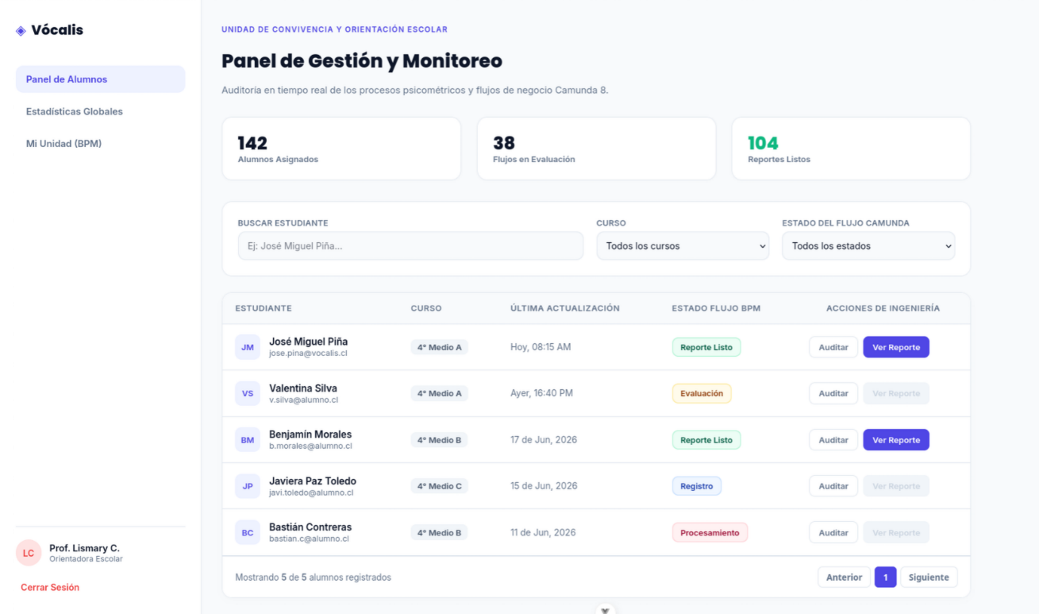 22
V. CAPÍTULO IV: DISCUSIÓN DE RESULTADOS 23
4.1 Ingeniería de Requerimientos y Casos de Uso 23
4.2 Modelos de Procesos, Datos y Arquitectura del Sistema 25
4.2.1 Diagrama de Procesos BPMN Completo (Orquestación Camunda 8) 25
4.2.2 Diagrama Entidad-Relación (DER) de la Base de Datos 26
4.2.3 Diagrama de Clases UML del Sistema 28
4.2.4 Diagrama de Componentes y Despliegue Físico 29
REFERENCIAS BIBLIOGRÁFICAS 31
GLOSARIO 32

RESUMEN EJECUTIVO
Presentación del problema
En la enseñanza media chilena, la orientación vocacional incluye la reflexión sobre el proyecto de vida y la exploración de alternativas de estudio y trabajo (Ministerio de Educación de Chile, 2024). Cuando las evaluaciones, sus resultados y las acciones de seguimiento se administran en registros separados, resulta más difícil mantener la continuidad y consultar el avance de cada estudiante. Este proyecto aborda la gestión de esa información y del flujo de orientación mediante una aplicación web.
La propuesta busca reunir información del estudiante, incorporar un instrumento de apoyo al autoconocimiento y facilitar al orientador la consulta de resultados y estados del proceso. La decisión académica o profesional sigue dependiendo de la reflexión del estudiante y de factores personales, familiares, educativos y sociales (Lowman, 2022).
La pregunta que guía el proyecto es: ¿De qué manera una aplicación web basada en procesos de negocio puede mejorar la gestión, continuidad y trazabilidad de las evaluaciones de autoconocimiento y del seguimiento de estudiantes de enseñanza media?
Objetivo general
Mejorar la gestión, continuidad y trazabilidad del proceso de orientación vocacional y autoconocimiento de estudiantes de enseñanza media, mediante el desarrollo de una aplicación web basada en procesos de negocio (BPM) que permita gestionar evaluaciones de autoconocimiento, centralizar sus resultados y apoyar el seguimiento realizado por los orientadores.

Metodología
Se propone combinar prácticas de planificación y control del proyecto tomadas de la guía PMBOK con iteraciones de desarrollo inspiradas en Scrum (Project Management Institute, 2021; Schwaber & Sutherland, 2020). La solución prevista utiliza FastAPI para la API, Vue.js para la interfaz, MySQL para los datos y Camunda 8 para orquestar estados y tareas del proceso. El BFI de 44 ítems se plantea como instrumento de apoyo al autoconocimiento; su aplicación e interpretación deben documentar la versión en español y sus reglas de puntuación (Benet-Martínez & John, 1998; John & Srivastava, 1999).
Resultados esperados
Se espera entregar un producto mínimo viable (MVP) que permita el registro de usuarios, la aplicación digital del BFI-44, el cálculo de sus cinco dimensiones, la visualización de resultados y la consulta del estado de cada estudiante por parte del orientador. Las pruebas funcionales, de integración y de usabilidad permitirán evaluar el cumplimiento de los requerimientos definidos. Los resultados del cuestionario se presentarán como información para la reflexión y el acompañamiento, sin determinar una carrera para el estudiante.
Conclusiones y recomendaciones
La contribución esperada es una gestión más ordenada del proceso de orientación: información centralizada, estados visibles y resultados disponibles para el seguimiento. La utilidad efectiva de la aplicación deberá establecerse con las pruebas y criterios de éxito definidos en el proyecto; no se atribuyen al software cambios directos en la elección de carrera o en la deserción.
Palabras Clave: Gestión de Procesos de Negocio (BPM), Orientación Vocacional, Modelo Big Five (OCEAN), Aplicación Web, Camunda.

CAPÍTULO I: INTRODUCCIÓN

1.1 Introducción
La transición desde la enseñanza media hacia estudios superiores, formación técnica o trabajo implica explorar alternativas y relacionarlas con intereses, habilidades y circunstancias personales. El currículo chileno contempla un taller de decisión vocacional y proyecto de vida para 3.º y 4.º medio (Ministerio de Educación de Chile, 2024). En ese contexto, las herramientas de autoconocimiento pueden aportar información para la conversación con el orientador, junto con otras fuentes sobre intereses y aptitudes (Lowman, 2022).
El problema que aborda este proyecto se sitúa en la gestión del proceso de orientación: cuando las evaluaciones y sus resultados no se integran con el seguimiento, el orientador dispone de menos información organizada para acompañar a cada estudiante. La propuesta busca facilitar ese trabajo mediante un registro centralizado y un flujo de actividades trazable.

1.2 Importancia de resolver el problema
Mejorar el acceso del orientador a evaluaciones, resultados y estados del proceso puede facilitar la continuidad del acompañamiento. La automatización de tareas de registro y cálculo busca reducir trabajo manual, pero ese efecto deberá comprobarse durante la validación. La aplicación entrega información de apoyo: interpretar el contexto del estudiante y orientar sus decisiones sigue siendo una tarea humana (Lowman, 2022).

1.3 Breve discusión bibliográfica
Desde la perspectiva tecnológica, la implementación de sistemas basados en la web ofrece ventajas significativas frente a los instrumentos tradicionales en papel, destacando su alta accesibilidad descentralizada, capacidad de escalabilidad a múltiples establecimientos y un menor costo operativo en su distribución (Pressman & Maxim, 2020).
El taller de Decisión Vocacional y Proyecto de Vida del currículo chileno sitúa la exploración de opciones en el marco de la reflexión personal (Ministerio de Educación de Chile, 2024). Para la evaluación de carrera, Lowman (2022) propone integrar intereses, habilidades y personalidad, por lo que una medida de rasgos no basta por sí sola para indicar una ocupación. El BFI-44 describe cinco dimensiones amplias de personalidad; la investigación sobre su versión en español se realizó con poblaciones distintas de los escolares chilenos, lo que exige cautela al trasladar sus interpretaciones a este proyecto (Benet-Martínez & John, 1998; John & Srivastava, 1999). Desde el punto de vista técnico, Camunda 8 permite modelar y ejecutar procesos BPMN con tareas y estados explícitos, capacidad pertinente para registrar el avance de una evaluación y su seguimiento (Camunda, s. f.).

1.4 Contribución del trabajo
La aplicación propuesta busca centralizar datos de estudiantes, resultados de autoconocimiento y estados del proceso de orientación. El flujo BPM permite representar las etapas de evaluación y consulta por el orientador (Camunda, s. f.). Los reportes entregarán información descriptiva para apoyar la conversación orientadora; su utilidad se evaluará con los criterios de prueba del proyecto.

1.5 Trabajo a realizar en el proyecto
El proyecto contempla el análisis de necesidades, el diseño y desarrollo de una aplicación web, y su validación. La solución integrará Camunda 8 para la gestión del flujo, una versión documentada del BFI-44 para apoyar el autoconocimiento y un panel que permita al orientador consultar resultados y avance. El sistema no reemplaza el acompañamiento profesional ni decide el futuro académico del estudiante.

1.6 Organización y presentación de este trabajo
Este documento se estructura de la siguiente manera: el Capítulo II delimita el problema, sus causas abordables, los objetivos y el alcance del MVP. El Capítulo III describe la metodología, las herramientas, los riesgos, las pruebas, el cronograma y los prototipos de interfaz. El Capítulo IV presenta los requerimientos y los modelos de procesos, datos y arquitectura incluidos en esta propuesta.

CAPÍTULO II: IDENTIFICACIÓN DEL PROBLEMA / OPORTUNIDAD

2.1 Presentación y fundamentación del problema
El problema central de este proyecto es la gestión fragmentada de la información y de las actividades de orientación vocacional en el contexto escolar considerado. Cuando la aplicación de instrumentos, sus resultados y el seguimiento se realizan por vías separadas, se dificulta consultar el avance de cada estudiante y mantener continuidad en el acompañamiento. La aplicación puede contribuir a centralizar esos registros y a hacer visible el estado del proceso. La incertidumbre sobre el futuro profesional y las presiones del entorno son factores relevantes, pero no pueden resolverse directamente mediante el software.

2.2 Descripción de problemas / oportunidades de mejora
La oportunidad de mejora se organiza en tres aspectos del proceso de orientación que pueden traducirse en requerimientos del sistema:
- Continuidad del proceso: si las actividades se concentran en una etapa y no se conserva un historial accesible, el orientador tiene menos elementos para dar seguimiento. El sistema registrará estados y resultados de las evaluaciones realizadas.
- Integración de información: cuando las herramientas de autoconocimiento no forman parte del mismo flujo de trabajo, sus resultados pueden quedar separados de las demás acciones de orientación. La aplicación incorporará el cuestionario y centralizará sus resultados.
- Apoyo al orientador: el registro y procesamiento manual de respuestas puede dificultar la consulta individual. La aplicación automatizará el cálculo y presentará los resultados para su revisión, sin sustituir la interpretación y el acompañamiento del profesional.

2.3 Análisis de causas del problema (Diagrama de Ishikawa)
El diagrama de Ishikawa organiza las causas subyacentes en seis categorías: Mano de Obra, Medición, Materiales, Máquinas, Método y Medio Ambiente. Para delimitar de forma transparente el alcance del proyecto, las causas presentadas en el diagrama han sido clasificadas visualmente según la capacidad del Producto Mínimo Viable (MVP) para abordarlas:
- (✓) Abordado directamente: causas operativas que la aplicación soluciona mediante digitalización y centralización.
- (Δ) Mitigado parcialmente: factores que el sistema alivia (como la carga manual), pero no elimina de raíz.
- (O) Factor humano indispensable: restricciones del sistema donde el software apoya la labor, pero no reemplaza el acompañamiento del profesional.
- (X) Factor de contexto: causas externas y socioculturales que quedan totalmente fuera del alcance de la solución tecnológica.
El desglose de las causas identificadas por categoría es el siguiente:
- Mano de Obra: disponibilidad de tiempo y carga de registro del orientador para acompañar y revisar individualmente el avance de los estudiantes.
- Máquinas: disponibilidad y uso limitado de herramientas digitales centralizadas para registrar actividades y resultados de orientación.
- Medición: falta de instrumentos de autoconocimiento integrados al proceso y de registros periódicos de avance consultables por el orientador.
- Materiales: recursos e información de apoyo distribuidos en distintos medios, lo que dificulta su consulta junto con los resultados de las evaluaciones.
- Método: secuencia de actividades poco integrada y seguimiento que puede concentrarse en etapas tardías de la enseñanza media.
- Medio Ambiente: presión familiar y expectativas sociales que influyen en las decisiones del estudiante y quedan fuera de la solución tecnológica.

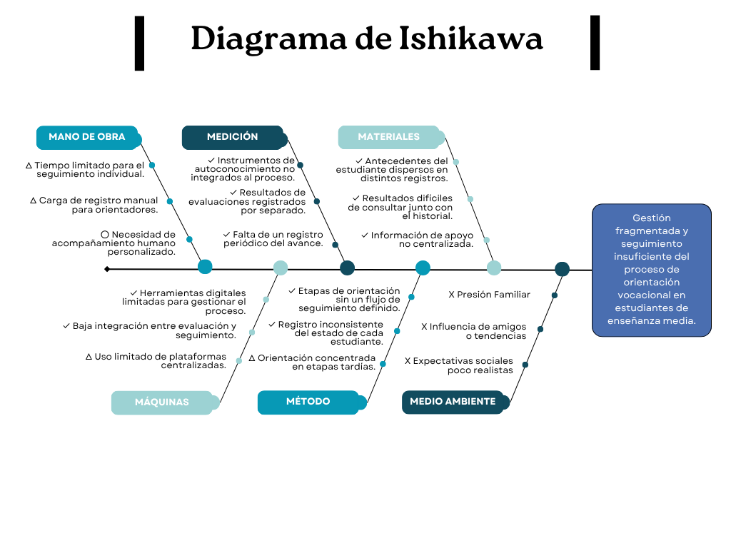

2.4 Objetivo general
Mejorar la gestión, continuidad y trazabilidad del proceso de orientación vocacional y autoconocimiento de estudiantes de enseñanza media, mediante el desarrollo de una aplicación web basada en procesos de negocio (BPM) que permita gestionar evaluaciones de autoconocimiento, centralizar sus resultados y apoyar el seguimiento realizado por los orientadores.

2.5 Objetivos específicos y métricas
La matriz relaciona cada objetivo con un resultado verificable. Los denominadores de las métricas se fijarán al aprobar el listado de requerimientos y los casos de prueba del MVP; los porcentajes se calcularán sobre esos conjuntos definidos y se evaluarán al cierre del proyecto, previsto para noviembre de 2026.
Objetivo específico | Situación actual | Resultado esperado | Métrica | Criterio de éxito
OE1. Mejorar la identificación de las necesidades asociadas al proceso de orientación vocacional y autoconocimiento, mediante el análisis y priorización de los requerimientos funcionales y no funcionales de estudiantes y orientadores. | Las necesidades y reglas del proceso aún no se encuentran consolidadas en un conjunto priorizado de requerimientos. | Documento de necesidades, actores, flujo actual y requerimientos priorizados y revisados. | Requerimientos revisados y priorizados / requerimientos identificados en la línea base × 100. | 100 % de los requerimientos de la línea base revisados y priorizados antes de cerrar el análisis; registro de revisión con estudiantes y orientadores.
OE2. Fortalecer la centralización y trazabilidad de la información generada durante el proceso de orientación vocacional, mediante el diseño de la arquitectura de software, modelo de datos, interfaces y flujo de procesos BPM de la solución. | No existe un diseño integrado que vincule información, roles, interfaces y estados del proceso. | Arquitectura, modelo de datos, interfaces y BPMN vinculados con los requerimientos aprobados. | Requerimientos aprobados trazados a un componente de diseño / total de requerimientos aprobados × 100. | 100 % de los requerimientos aprobados con trazabilidad al diseño antes de iniciar su implementación; revisión de consistencia entre modelos.
OE3. Mejorar la gestión y seguimiento del proceso de orientación vocacional y autoconocimiento, mediante el desarrollo de funcionalidades para la aplicación de instrumentos, procesamiento de resultados, generación de reportes y monitoreo del avance de los estudiantes. | Las actividades de evaluación, cálculo y consulta de resultados no están integradas en una aplicación. | MVP con cuestionario, cálculo de dimensiones, visualización de resultados y consulta del avance por el orientador. | Requerimientos funcionales del MVP que cumplen sus criterios de aceptación / total de requerimientos funcionales del MVP × 100. | 100 % de los requerimientos funcionales críticos del MVP y al menos 90 % del total cumplen sus criterios de aceptación al cierre del desarrollo.
OE4. Asegurar el cumplimiento de los requerimientos definidos para la gestión del proceso de orientación vocacional, mediante la validación funcional, de integración y usabilidad de la aplicación utilizando escenarios de prueba y criterios de éxito medibles. | Aún no se dispone de resultados de pruebas del flujo integrado ni de evaluación de usabilidad. | Informe de pruebas funcionales, de integración y de usabilidad con incidencias y acciones correctivas. | Casos críticos aprobados / casos críticos ejecutados × 100; puntaje de usabilidad obtenido / puntaje máximo posible × 100. | 100 % de casos críticos funcionales y de integración aprobados; puntaje medio de usabilidad ≥ 85 % en la muestra definida, con instrumento y cálculo documentados.

2.6 Alcance del Proyecto y Definición del MVP
Dada la naturaleza individual del proyecto académico, se ha acotado un Producto Mínimo Viable (MVP) que abarca los siguientes módulos e hitos de desarrollo críticos:
- Registro y Autenticación: Formularios de captura de datos básicos estudiantiles y validación de seguridad mediante tokens JWT.
- Cuestionario BFI-44: se propone digitalizar los 44 ítems de la versión en español estudiada por Benet-Martínez y John (1998), con cinco opciones de respuesta. Antes de implementarla se cotejarán los enunciados, el orden de los ítems y la clave de puntuación de la versión elegida. La adaptación chilena de Lara et al. (2021) se estudió en universitarios y obtuvo una versión final de 32 ítems; por ello, no constituye una validación del BFI-44 en estudiantes chilenos de enseñanza media.
- Cálculo y reporte: las respuestas se codificarán de 1 a 5. Los ítems de puntuación inversa se recodificarán como 6 menos la respuesta original. El resultado de cada dimensión será la media aritmética de sus ítems, una vez recodificados los que corresponda; su rango seguirá siendo de 1 a 5. No se calculará un perfil hasta completar las 44 respuestas. El reporte mostrará apertura, responsabilidad, extraversión, amabilidad y neuroticismo en un gráfico de radar (Berkeley Personality Lab, s. f.; John & Srivastava, 1999).
Interpretación de resultados: los puntajes se presentarán como descripciones de las respuestas del estudiante para apoyar la reflexión con el orientador. No se usarán percentiles ni categorías clínicas sin normas apropiadas para esta población. El cuestionario no determina la carrera que debe elegir una persona; cualquier sugerencia de áreas de estudio requerirá una fundamentación adicional (Lara et al., 2021; Lowman, 2022). Para estructurar estas sugerencias de áreas de exploración, el sistema se fundamenta en la correlación teórica documentada entre los rasgos del modelo de los Cinco Grandes y los intereses vocacionales del modelo RIASEC de Holland. Metaanálisis exhaustivos (Barrick et al., 2003; Larson et al., 2002) evidencian que rasgos como la Apertura a la Experiencia se asocian fuertemente a intereses Artísticos e Investigativos, mientras que la Extraversión se vincula a perfiles Emprendedores y Sociales. El prototipo utiliza estas correlaciones generales para mapear el perfil dominante del estudiante hacia familias de carreras afines, funcionando como un puente exploratorio y no como una prueba de aptitudes.
- Orquestación BPM: registro y coordinación de los estados de evaluación y consulta mediante un proceso modelado en BPMN y ejecutado con Camunda 8 (Camunda, s. f.).
- Panel del orientador: consulta de estudiantes asignados, estado del proceso y resultados de autoconocimiento para apoyar el seguimiento.
Quedan fuera del MVP la exportación automática de reportes en PDF, la analítica predictiva institucional avanzada y las pruebas automatizadas de la interfaz frontend.

CAPÍTULO III: METODOLOGÍA

3.1 Metodología de Desarrollo Híbrida
Se propone combinar prácticas de planificación, riesgos, calidad y seguimiento del proyecto descritas por el Project Management Institute (2021) con ciclos de desarrollo inspirados en Scrum (Schwaber & Sutherland, 2020). La adaptación responde al carácter individual y académico del trabajo: cada ciclo tendrá entregables revisables y el plan general conservará hitos y criterios de evaluación definidos.
La planificación inicial establece alcance, dependencias y criterios de prueba; las iteraciones permiten revisar el diseño y la implementación conforme se verifican los requerimientos. El proyecto no aplicará todos los roles y eventos de Scrum como si se tratara de un equipo de desarrollo completo, sino prácticas de trabajo iterativo pertinentes a una persona.

3.2 Herramientas y Ambiente de Desarrollo
La selección tecnológica busca cubrir la interfaz, la API, la persistencia y la coordinación del flujo con herramientas que puedan integrarse en el entorno de desarrollo previsto:
- Backend: FastAPI (Python) para exponer la API y generar documentación interactiva de sus endpoints (FastAPI, s. f.).
- Motor BPM: Camunda 8 en una instalación local para representar y ejecutar el flujo BPMN de evaluación y seguimiento (Camunda, s. f.).
- Frontend: Vue.js 3 y Axios para construir la interfaz y comunicarse con la API.
- Base de datos: MySQL 8.0 para persistir usuarios, respuestas, resultados y estados; SQLAlchemy para el mapeo entre la aplicación y las tablas.
- Control de Versiones y Entorno: Git con repositorios remotos en GitHub; desarrollo sobre Visual Studio Code operado de forma nativa bajo el sistema operativo CachyOS (distribución basada en Arch Linux).

3.3 Descripción general de la propuesta de solución (Arquitectura Macro)
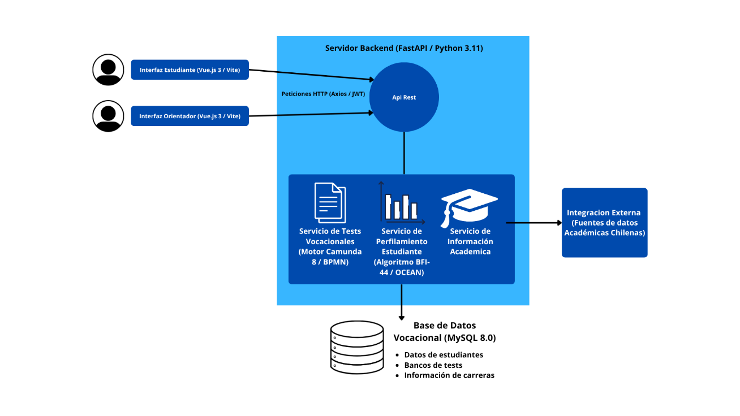

3.4 Planes de Gestión (Riesgos, Calidad y Pruebas)
Gestión de riesgos: la integración entre Camunda 8, la API y la base de datos puede requerir ajustes técnicos. Se realizará una prueba de concepto al inicio del desarrollo para comprobar el flujo mínimo. La dedicación prevista se registrará en una bitácora semanal para detectar retrasos y ajustar el plan.
Gestión de la calidad: se revisará el código backend conforme a PEP 8 y se cubrirá con pruebas la lógica de cálculo y los casos críticos de negocio. El objetivo de respuesta de la API es de hasta 3 segundos en un escenario de hasta 30 usuarios concurrentes; antes de evaluar ese umbral se documentarán equipo, red, operaciones medidas y procedimiento de carga.
Gestión de pruebas: se ejecutarán pruebas unitarias del cálculo y la API, pruebas de integración entre interfaz, backend, base de datos y motor BPM, y escenarios completos de uso. El informe indicará casos ejecutados, resultados, incidencias y correcciones. La usabilidad se medirá con un instrumento y una fórmula definidos antes de aplicarlo a la muestra.

3.5 Cronograma del Proyecto (Planificación de Sprints)
El proyecto se planifica entre abril y noviembre de 2026. Abril se destina al análisis y la preparación de requerimientos; los ciclos de desarrollo descritos a continuación cubren mayo a septiembre. Octubre y noviembre se reservan para resolver incidencias, consolidar los resultados de las pruebas, completar la documentación y preparar la entrega final. Las fechas y duraciones concretas de cada sprint deberán quedar registradas en el cronograma.
- Sprint 1 (Mayo 2026): Inicialización del entorno, despliegue local de Camunda, PoC de integración y desarrollo de la capa de autenticación JWT.
- Sprint 2 (Junio 2026): Modelado BPMN de la evaluación, maquetación del cuestionario BFI-44 en Vue.js y codificación del algoritmo de puntajes OCEAN.
- Sprint 3 (Junio - Julio 2026): Construcción de la interfaz gráfica de resultados (Gráfico de Radar), lógica de reportes interpretativos y pruebas integradas de flujo.
- Sprint 4 (Julio - Agosto 2026): Implementación del panel de control para el perfil de usuario orientador y seguimiento de progreso de alumnos.
- Sprints 5 y 6 (Agosto - Septiembre 2026): Refinamiento de interfaces, pruebas de usabilidad con un grupo muestra de 5 usuarios reales y validación de seguridad.

3.6 Prototipo (Diseño de Interfaces y Flujo de Navegación)
Las pantallas siguientes ilustran el acceso de estudiantes y orientadores, la aplicación del BFI-44, la consulta de resultados y el seguimiento. Los prototipos representan la propuesta de interfaz; las funciones definitivas del MVP se establecen en la sección 2.6 y en los requerimientos.

3.6.1 Pantalla de Login y Registro Centralizado
Esta interfaz permite el acceso seguro a la plataforma mediante credenciales validadas (correo electrónico y contraseña cifrada). Cuenta con un selector dinámico para desviar el flujo según el rol del usuario (Estudiante u Orientador Escolar). El formulario de registro solicita datos de entrada clave como nombre completo, edad, establecimiento educativo y curso correspondiente.
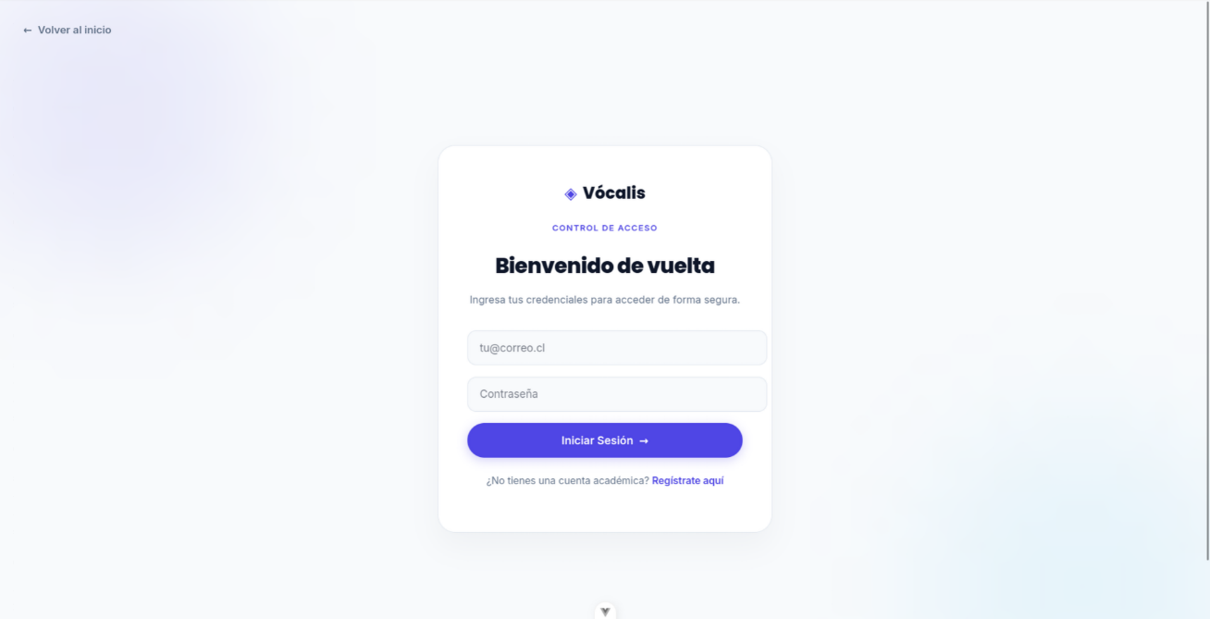

3.6.2 Pantalla del Panel Principal del Estudiante (Dashboard)
Una vez autenticado, el estudiante accede a un panel intuitivo y lúdico que le da la bienvenida y le muestra el estado actual de su proceso guiado por el motor BPM Camunda. Si es su primera navegación, se despliega un botón destacado con la acción "Iniciar Evaluación Vocacional". Si posee registros previos, el panel expone un acceso directo a su historial de perfiles guardados.
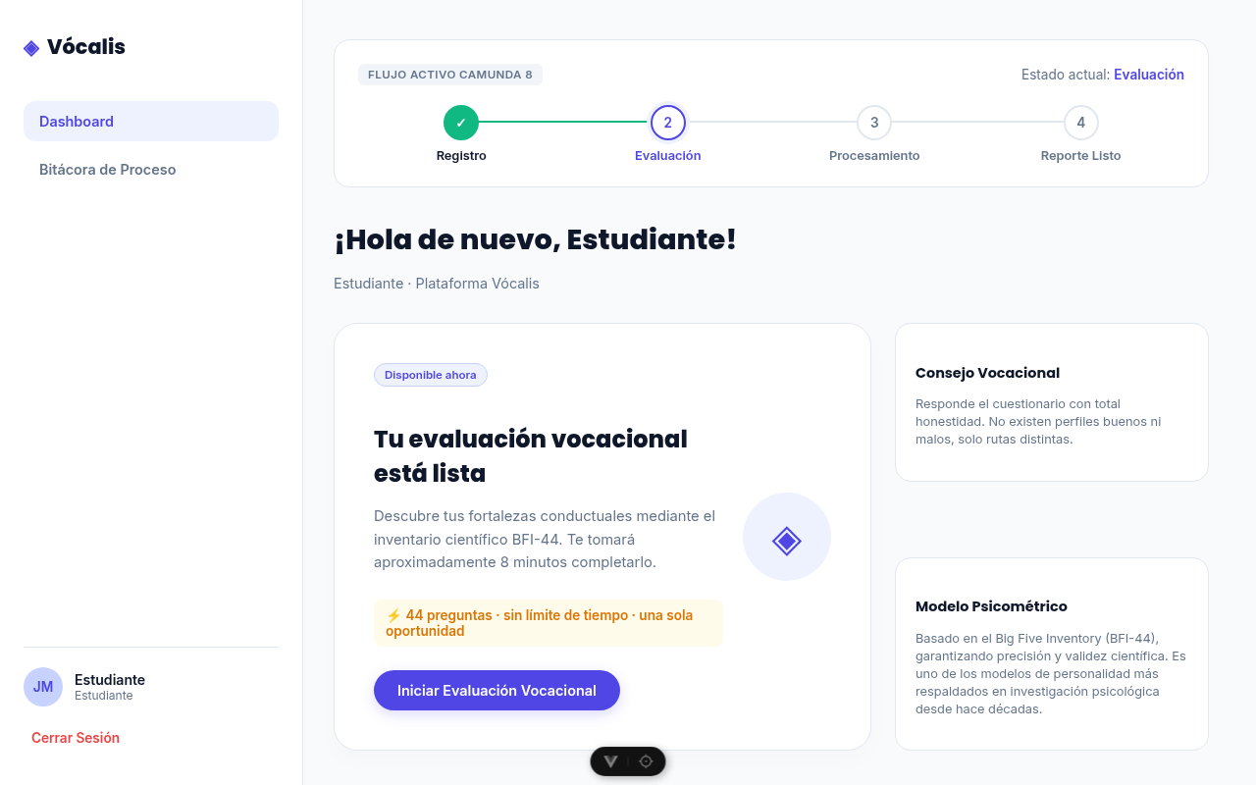

3.6.3 Pantalla del Cuestionario Big Five (BFI-44)
La pantalla presentará los 44 ítems de la versión en español elegida, en una secuencia paginada con cinco opciones de respuesta por ítem. Se conservarán el orden y la numeración utilizados por la clave de puntuación. Cada ítem deberá responderse antes de generar el resultado, de modo que la media de cada dimensión se calcule sobre todos sus ítems (Benet-Martínez & John, 1998; Berkeley Personality Lab, s. f.).
Puntuación de las dimensiones: los ítems inversos son 6, 21 y 31 para extraversión; 2, 12, 27 y 37 para amabilidad; 8, 18, 23 y 43 para responsabilidad; 9, 24 y 34 para neuroticismo; y 35 y 41 para apertura. Cada respuesta inversa se transforma mediante 6 − respuesta. Luego se promedian, respectivamente, 8, 9, 9, 8 y 10 ítems por dimensión, según la clave del BFI-44. La correspondencia entre esta numeración y los enunciados en español se verificará antes de la implementación (Berkeley Personality Lab, s. f.; John & Srivastava, 1999).
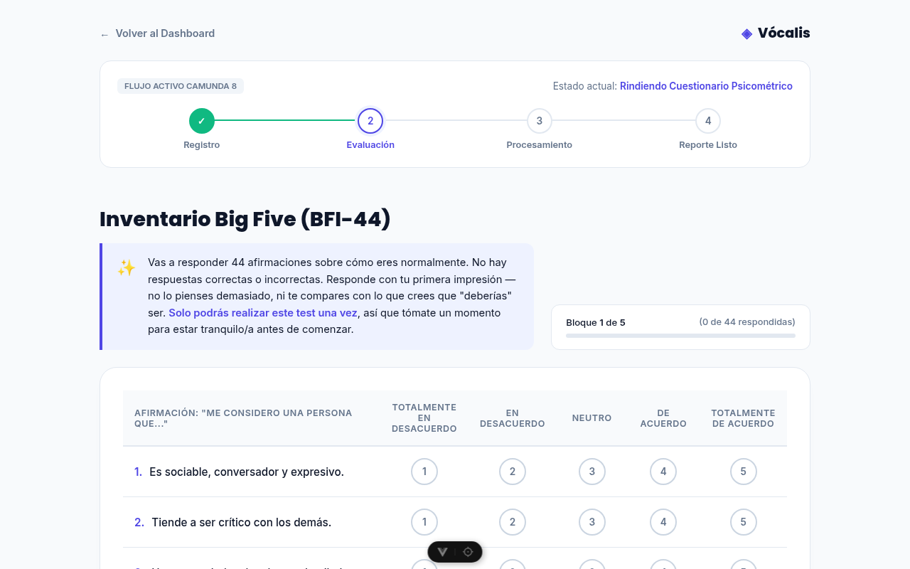

3.6.4 Pantalla de Reporte Vocacional Enriquecido
El reporte propuesto mostrará los cinco promedios del BFI-44, cada uno entre 1 y 5, junto con un gráfico de radar y una explicación breve de cada dimensión. El cálculo base utiliza neuroticismo; si la interfaz muestra «estabilidad emocional», ese valor se obtendrá como 6 menos el promedio de neuroticismo y se identificará como una transformación para facilitar la lectura. Los resultados describen respuestas al cuestionario y no equivalen a un diagnóstico ni a una recomendación automática de carrera (Berkeley Personality Lab, s. f.; Lowman, 2022).
Alcance de la interpretación: la versión española publicada fue estudiada en poblaciones distintas de los escolares chilenos (Benet-Martínez & John, 1998). La adaptación realizada en Chile utilizó universitarios y redujo el instrumento a 32 ítems (Lara et al., 2021). Por ello, el prototipo presentará los puntajes como apoyo al autoconocimiento y a la conversación con el orientador, sin afirmar validez psicométrica del BFI-44 para esta población. Adicionalmente, las sugerencias de carreras se basan en metaanálisis sobre la intersección de la personalidad (Cinco Grandes) y los intereses vocacionales (RIASEC) (Barrick et al., 2003; Larson et al., 2002), y deben interpretarse únicamente como tendencias exploratorias.
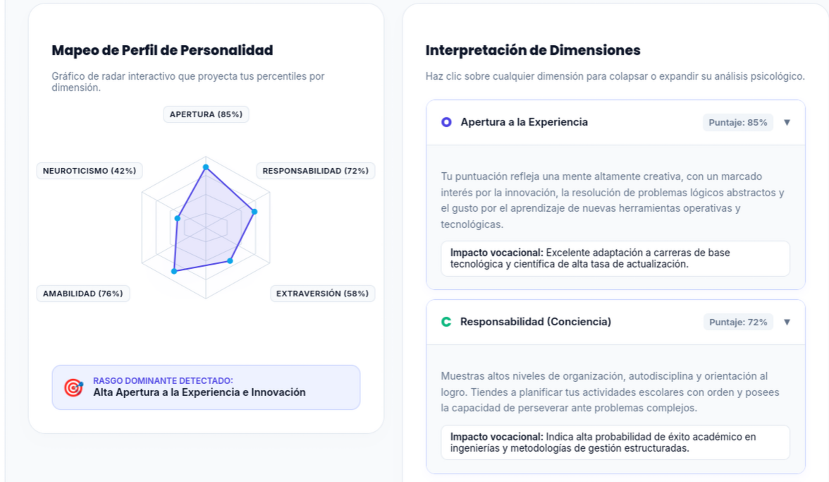
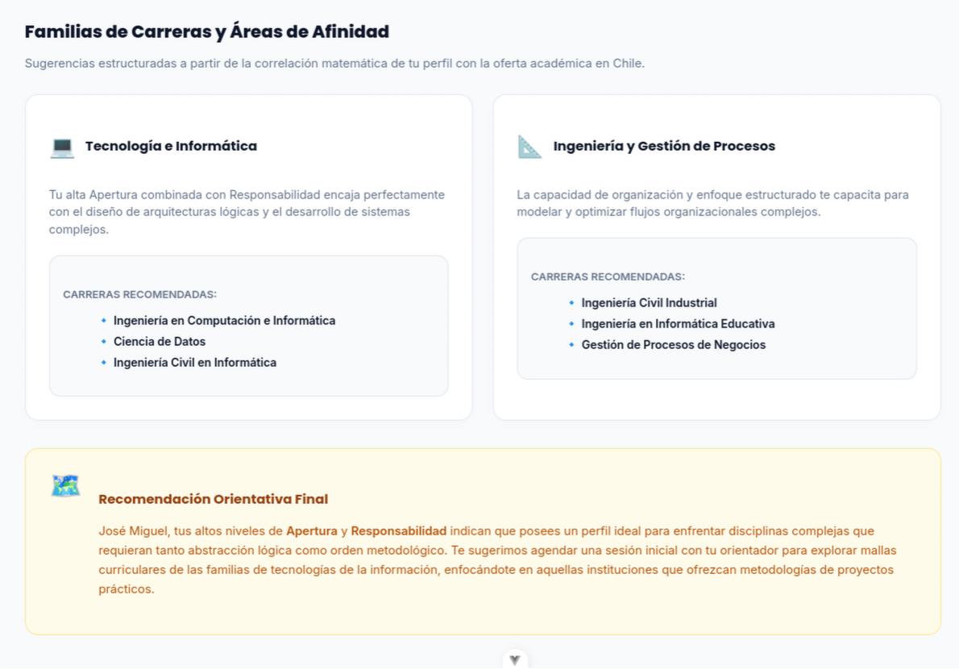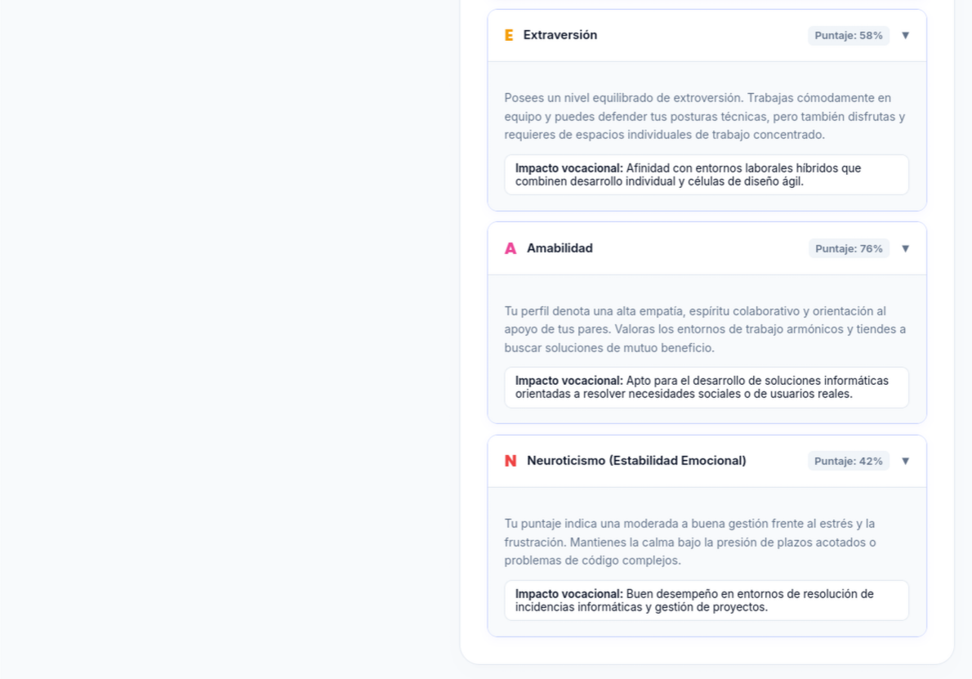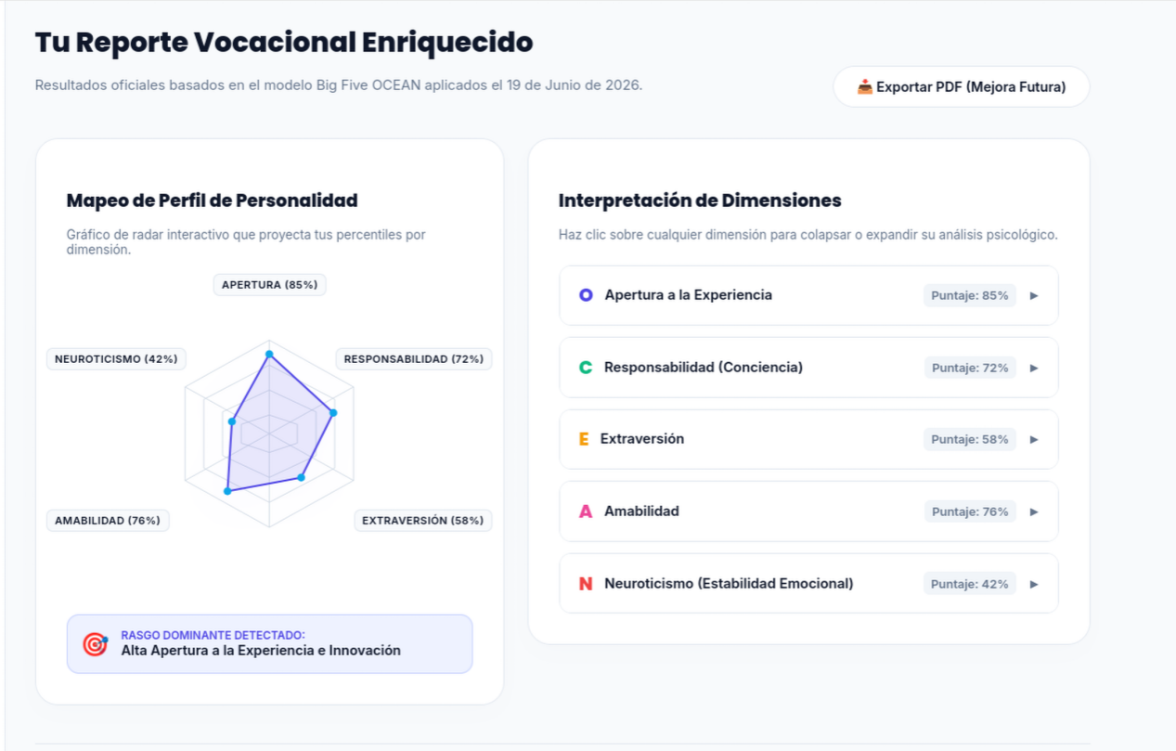

3.6.5 Pantalla del Panel de Administración del Orientador
El panel del orientador reúne la lista de estudiantes asignados, su curso, el estado del proceso y los resultados disponibles. La consulta del historial y los filtros mostrados en el prototipo deberán vincularse con requerimientos aprobados antes de considerarse funcionalidades comprometidas del MVP.

CAPÍTULO IV: DISCUSIÓN DE RESULTADOS

4.1 Ingeniería de Requerimientos y Casos de Uso
Los requerimientos se organizan según los actores Estudiante y Orientador; cualquier función de administración deberá especificarse como requerimiento adicional si se mantiene en el MVP. Los casos de uso permiten revisar qué actor realiza cada acción y vincularla con los objetivos, los componentes diseñados y los escenarios de prueba.
Diagrama de casos de uso.
Diagrama de actividades.
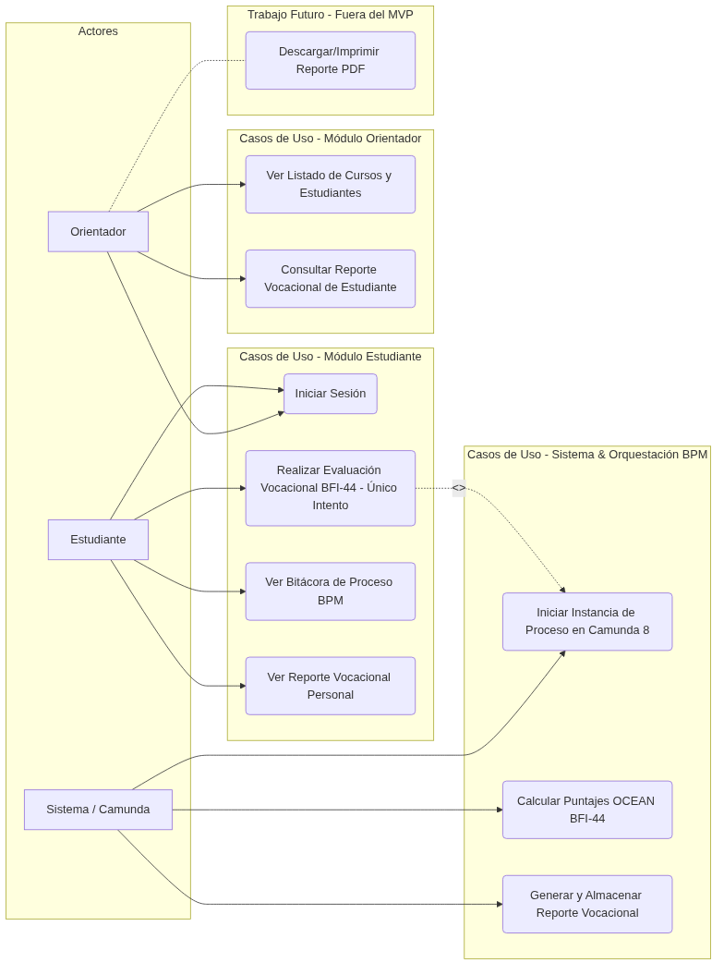

4.2 Modelos de Procesos, Datos y Arquitectura del Sistema
Los modelos incluidos en esta sección representan el flujo de orientación, la organización de los datos y los componentes de la aplicación. Su descripción permite relacionar cada diseño con los requerimientos y revisar la coherencia entre proceso, persistencia e interfaces.

4.2.1 Diagrama de Procesos BPMN Completo (Orquestación Camunda 8)
El diagrama BPMN representa las tareas del estudiante y del sistema, los eventos y las decisiones asociadas al avance de la evaluación. Sirve como base para definir los estados que la aplicación registrará y mostrará al orientador (Camunda, s. f.).
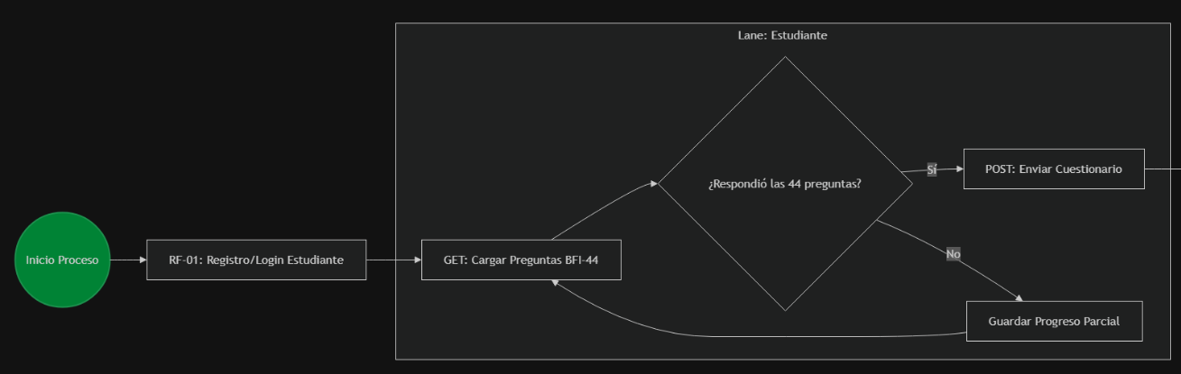
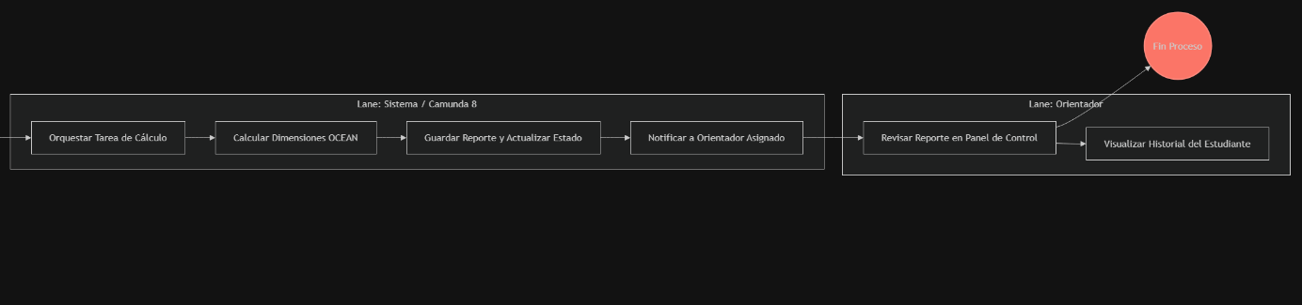

4.2.2 Diagrama Entidad-Relación (DER) de la Base de Datos
El diagrama entidad-relación muestra las entidades y relaciones previstas para almacenar usuarios, evaluaciones, preguntas, respuestas, reportes y estados del proceso. Su revisión debe comprobar que cada dato requerido por las funcionalidades y las pruebas tenga una ubicación y una relación definidas.
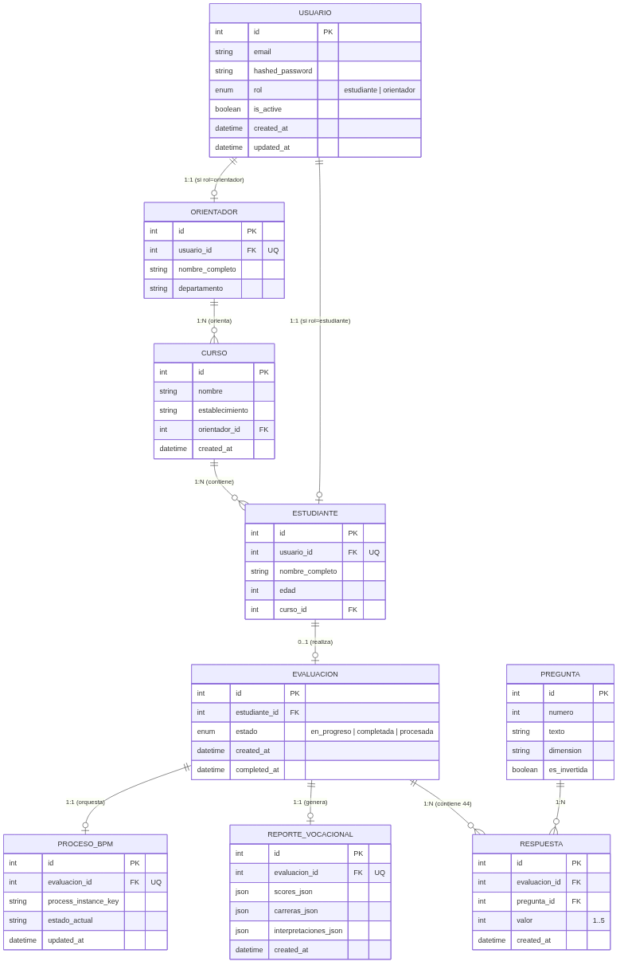

4.2.3 Diagrama de Clases UML del Sistema
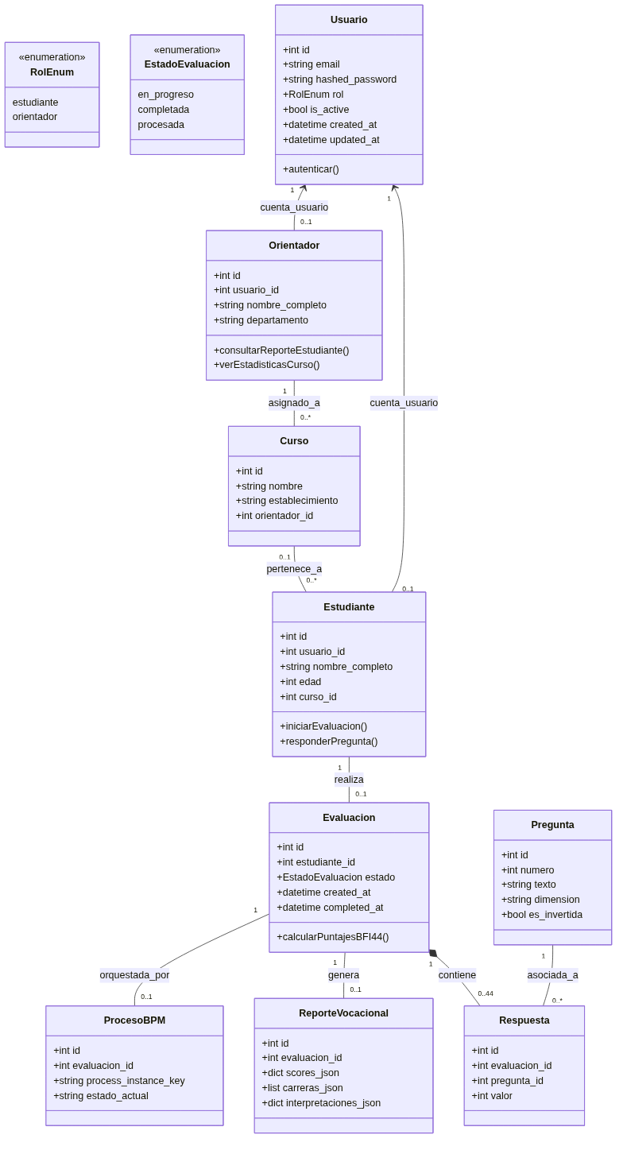

4.2.4 Diagrama de Componentes y Despliegue Físico
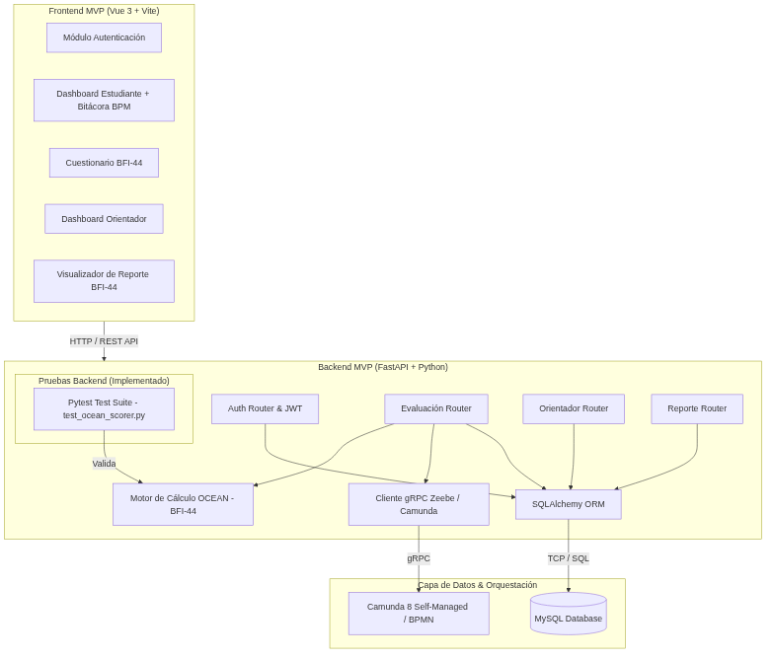
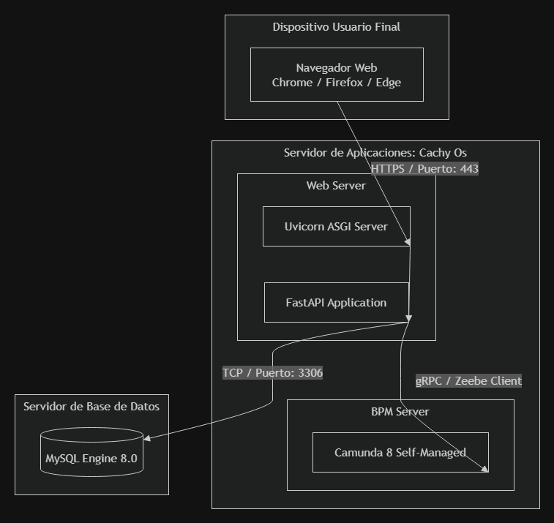

REFERENCIAS BIBLIOGRÁFICAS
Barrick, M. R., Mount, M. K., & Gupta, R. (2003). Meta-analysis of the relationship between the Five-Factor Model of personality and Holland's occupational types. Personnel Psychology, 56(1), 45-74. https://doi.org/10.1111/j.1744-6570.2003.tb00143.x
Benet-Martínez, V., & John, O. P. (1998). Los Cinco Grandes across cultures and ethnic groups: Multitrait-multimethod analyses of the Big Five in Spanish and English. Journal of Personality and Social Psychology, 75(3), 729–750. https://doi.org/10.1037/0022-3514.75.3.729
Berkeley Personality Lab. (s. f.). Big Five Inventory (BFI-44) [Cuestionario e instrucciones de puntuación]. https://www.ocf.berkeley.edu/~johnlab/docs.php?file=BFI-44.pdf
Camunda. (s. f.). Processes. Camunda 8 Docs. https://docs.camunda.io/docs/components/concepts/processes/
FastAPI. (s. f.). FastAPI. https://fastapi.tiangolo.com/
John, O. P., & Srivastava, S. (1999). The Big Five trait taxonomy: History, measurement, and theoretical perspectives. En L. A. Pervin & O. P. John (Eds.), Handbook of personality: Theory and research (2.ª ed., pp. 102–138). Guilford Press.
Lara, L., Monje, M. F., Fuster-Villaseca, J., & Dominguez-Lara, S. (2021). Adaptación y validación del Big Five Inventory para estudiantes universitarios chilenos. Revista Mexicana de Psicología, 38(2), 83–94.
Larson, L. M., Rottinghaus, P. J., & Borgen, F. H. (2002). Meta-analyses of Big Six Interests and Big Five Personality Factors. Journal of Vocational Behavior, 61(2), 217-239. https://doi.org/10.1006/jvbe.2001.1854
Lowman, R. L. (2022). Career assessment: Integrating interests, abilities, and personality. American Psychological Association. https://doi.org/10.1037/0000254-000
Ministerio de Educación de Chile. (2024). Taller de orientación: Decisión vocacional y proyecto de vida. Currículum Nacional. https://www.curriculumnacional.cl/recursos/taller-orientacion-decision-vocacional-proyecto-vida
Pressman, R. S., & Maxim, B. R. (2020). Software engineering: A practitioner's approach (9th ed.). McGraw-Hill Education.
Project Management Institute. (2021). A guide to the project management body of knowledge (PMBOK guide) (7th ed.).
Schwaber, K., & Sutherland, J. (2020). The Scrum guide: The definitive guide to Scrum: The rules of the game. https://scrumguides.org/scrum-guide.html

GLOSARIO
- API REST (Representational State Transfer Application Programming Interface): interfaz mediante la cual el frontend realiza solicitudes HTTP al backend.
- ASGI (Asynchronous Server Gateway Interface): especificación de interfaz entre aplicaciones web Python y servidores compatibles, como Uvicorn.
- Axios: Librería de JavaScript basada en promesas encargada de gestionar y ejecutar solicitudes HTTP desde el cliente hacia la API de backend de manera optimizada y asíncrona.
- BFI-44 (Big Five Inventory de 44 ítems): cuestionario de autoinforme para describir cinco dimensiones amplias de personalidad. La versión en español, su numeración y sus reglas de puntuación deben identificarse antes de la aplicación digital (Benet-Martínez & John, 1998; Berkeley Personality Lab, s. f.).
- BPM (Business Process Management): enfoque para modelar, ejecutar y revisar procesos de trabajo.
- BPMN (Business Process Model and Notation): Estándar gráfico internacional de modelado que provee una notación de diagramación en carriles (lanes) para representar visualmente las etapas operativas y lógicas de un proceso de negocio.
- CachyOS: Sistema operativo basado en la distribución Arch Linux, optimizado a nivel de kernel y compilación de paquetes para entregar una baja latencia y alto rendimiento en el ambiente de desarrollo local.
- Camunda 8: plataforma de orquestación que permite ejecutar procesos modelados en BPMN y registrar el avance de sus instancias (Camunda, s. f.).
- Escala Likert: Herramienta de medición psicométrica psicológica que mide actitudes o respuestas en un gradiente lineal de opciones, implementada en este software en una matriz obligatoria de 5 puntos de valoración.
- FastAPI: framework de Python para construir API con documentación interactiva generada a partir de sus endpoints (FastAPI, s. f.).
- JWT (JSON Web Token): formato de token firmado que permite transportar declaraciones de identidad; su contenido no queda cifrado automáticamente.
- MVP (Minimum Viable Product / Producto Mínimo Viable): Versión inicial y acotada de un producto de software que reúne las funcionalidades esenciales y críticas para ser desplegado de forma operativa cumpliendo con los estándares de calidad definidos.
- MySQL 8.0: Sistema de gestión de bases de datos relacionales (RDBMS) de código abierto, utilizado para la persistencia e integridad estructural de la información transaccional del perfilamiento estudiantil.
- OCEAN: acrónimo de Openness (apertura), Conscientiousness (responsabilidad), Extraversion (extraversión), Agreeableness (amabilidad) y Neuroticism (neuroticismo). Si se informa estabilidad emocional, se debe aclarar su relación inversa con neuroticismo.
- ORM (Object-Relational Mapping): Técnica de programación para convertir datos entre el sistema de tipos de un lenguaje orientado a objetos (Python) y una base de datos relacional (MySQL), implementada mediante la librería SQLAlchemy.
- SPA (Single Page Application): Arquitectura de aplicación web que carga una única página HTML y actualiza dinámicamente el contenido de la interfaz de usuario interactiva a medida que este interactúa con el sistema, eliminando la recarga completa del navegador.
- SQLAlchemy: Kit de herramientas SQL y mapeador de objetos relacionales (ORM) para Python que proporciona la flexibilidad y automatización requeridas para mapear clases a tablas MySQL.
- Uvicorn: Servidor web ASGI rápido y de producción para Python, utilizado como entorno para ejecutar de forma nativa la lógica y los controladores de FastAPI.
- Vue.js 3: Framework progresivo de JavaScript de código abierto enfocado en la capa visual, utilizado para modularizar componentes web y construir interfaces de usuario de alta velocidad transaccional.

